**Выступление по теме: «Снижение бюрократической в системе дошкольного образования»**

**Подготовила: Горшенина О.В. методист МОАУ «ИМЦСО «Ресурс-центр» г. Орска**

**Дата: 19.09.2025 г.**

**Снижение бюрократической нагрузки в системе образования** — это процесс, направленный на сокращение объема административной работы, связанной с документацией, которую подготавливают и ведут педагоги. Цель - позволить педагогам сконцентрироваться на основных должностных обязанностях и не тратить время на заполнение отчетов и иных документов. Кроме того, задачами процесса снижения бюрократической нагрузки является сокращение документооборота самой образовательной организации, отсечение запросов, не имеющих под собой оснований, предусмотренных законодательством Российской Федерации.

Бюрократическая нагрузка на воспитателя проявляется в нескольких аспектах:

1. Чрезмерный объем документации: Воспитатели обязаны заполнять многочисленные журналы, планы, отчеты, которые часто дублируют друг друга и не несут практической ценности.

2. Сложность и запутанность требований: Нормативные документы часто написаны сложным языком, содержат противоречивые требования, что затрудняет их понимание и выполнение.

3. Отсутствие автоматизации: Многие процессы все еще выполняются вручную, требуют много времени и усилий.

В целях снижения бюрократической нагрузки на образовательную организацию действует ряд положений Федерального закона от 29.12.2012 № 273-ФЗ «Об образовании в Российской Федерации»:

1) образовательная организация вправе не предоставлять организациям, государственным органам и органам местного самоуправления информацию и документы при отсутствии указания в запросе правовых оснований (ч. 4 ст. 29, норма действует с 01.03.2025).

2) за образовательной организацией закреплено право применять в своей деятельности электронный документооборот, который предусматривает создание, подписание, использование и хранение документов, связанных с деятельностью образовательной организации, в электронном виде без дублирования на бумажном носителе (ч. 8 ст. 28, норма действует с 01.09.2022).

Президентом России В.В. Путиным по итогам заседания Совета при Президенте по науке и образованию, прошедшего 06.02.2025, дано поручение главам субъектов Российской Федерации реализовать комплекс дополнительных мер по выполнению требований законодательства об образовании в части, касающейся снижения бюрократической нагрузки на педагогических работников.

В настоящее время вопрос снижения бюрократической нагрузки находится на постоянном контроле Председателя Правительства Российской Федерации М.В. Мишустина.

С 1 марта 2025 года действует [приказ Минпросвещения России от 06.11.2024 № 779](http://publication.pravo.gov.ru/document/0001202412050007) «Об утверждении перечня документов, подготовка которых осуществляется педагогическими работниками при реализации основных общеобразовательных программ, образовательных программ среднего профессионального образования», который утвердил такие перечни документации для воспитателей и преподавателей организаций среднего профессионального образования.

[**Разъяснительные и информационные письма (федеральный уровень):**](https://nadzor.iv-edu.ru/admin/content/edit/213/content/activities/stop-bureaucracy/vebinary)

[Письмо Министерства просвещения Российской Федерации от 11.06.2025 № 03-1227](http://nadzor.iv-edu.ru/uploads/files/bur_nagruzka/inform_letter/__11__2025___03-1227.pdf) "О направлении разъяснений" (по вопросу применения положений приказа Минпросвещения России от 06.11.2024 № 779 в части реализации образовательных программ дошкольного образования)

[Письмо Федеральной службы по надзору в сфере защиты прав потребителей и благополучия человека от 11.06.2025 № 02/11164-2025-20](http://nadzor.iv-edu.ru/uploads/files/bur_nagruzka/inform_letter/____2.pdf) (об отсутствии требований ведения отдельных журналов)

Санитарными правилами не установлено требование, предусматривающее обязанность преподавателей и воспитателей по ведению и заполнению журналов проветривания, температурного режима, осмотра детей, карантина, смены воды, обработки игрушек, утреннего фильтра, учёта использования бактерицидных ламп

Перечень документов, указанный в приказе № 779, касается воспитателей, которые при реализации образовательной программы планируют свою деятельность и разрабатывают календарно-тематический план, а также фиксируют в журнале посещаемость детей. При этом журнал посещаемости обязателен к заполнению только воспитателями. Все остальные категории педагогических работников, а также сотрудники образовательных организаций, оказывающие услуги в группах по присмотру и уходу за детьми без реализации образовательной программы (помощник воспитателя, младший воспитатель), не подпадают под действие Приказа № 779.

Пути снижения бюрократической нагрузки

1. Оптимизация документооборота: Необходимо пересмотреть перечень обязательной документации, исключить дублирование, упростить формы и требования.

2. Внедрение информационных технологий: Автоматизация процессов, создание электронных журналов и отчетов позволит сэкономить время и уменьшить количество бумажной работы.

3. Перераспределение обязанностей: Часть административных функций может быть передана другим сотрудникам ДОО, например, методистам или делопроизводителям.

4. Повышение квалификации педагогов: Регулярное проведение семинаров и тренингов позволит воспитателям эффективно справляться с работой с документацией.

5. Новая редакция должностных инструкций должна быть максимально конкретной и понятной. Следует четко разграничить обязанности воспитателя, исключив из них задачи, которые могут быть переданы другим сотрудникам ДОО. Необходимо упростить систему отчетности, минимизировать количество требуемых документов, внедрить современные цифровые инструменты для ведения документации.

Важно помнить, что изменение должностных инструкций – это не разовое мероприятие, а часть комплексной работы по оптимизации рабочей нагрузки воспитателей. Необходимо постоянно мониторить эффективность нововведений, собирать обратную связь от педагогов, вносить коррективы при необходимости.

6. КТП – в ДО календарно – тематический план разный: Это документ определяет последовательность изучения содержания ОП, он показывает перспективную логику построения образовательного процесса. Календарно-тематический план определяет последовательность содержания образовательной программы. Каким должен быть план, чтобы уменьшить объем написанного текста, но при этом повысить качество образования. В письме Минпросвещения говорится: план включает информацию о темах, предусмотренных образовательной программой, в соответствии с направлениями развития ребёнка. Темы могут быть раскрыты через разные образовательные области. Темы указываются в соответствии со сроками их изучения для выстраивания последовательности. Логика изучения тем в дошкольном образовании связана с возрастными особенностями детей их познавательным и социально - коммуникативным развитием.

Что еще согласно разъяснениям должно быть в плане? Основные элементы содержания — это целостные части изучаемого материала, что узнают дети в рамках темы. В плане целесообразно указывать форму проведения занятий. КТП акцентирует внимание на ОД, режимные моменты остаются правом и возможностью творчества педагога.

Назначение календарно-тематического плана в том, что он фокусирует внимание педагога на содержании образовательной деятельности. Он не включает пошаговую деятельность, режимные моменты и конспекты. Вокруг КТП много вопросов и споров. На это заставило педагогов задуматься над конкретным содержанием ОП ДО, проанализировать содержательную основу образовательной деятельности. Должен быть лёгким для восприятия, и форма должна быть простой, но наполняемой серьезным содержанием.

Количество занятий регулирует СанПиН. Где, например, говорится, допустимые границы: не более 3 занятий в день, значит, не более 15 занятий в неделю. Значит педагог подготовительной группы указывает 15 занятий и равномерно их распределяет их между образовательными областями. По каким - то ОО занятий больше, т.к. содержание их целесообразно через занятия, а в каких-то занятий меньше, т.к. их содержание может быть реализовано в режимных моментах. В КТП сами режимные моменты не прописываются в плане, но их содержание, которое уходит на режимные моменты можно указать, отметив, что эта работа осуществляется в режимных моментах. Модель образовательной деятельности. Данная модель позволяет учесть представленность ОО и тех задач, которые решаются в ДО.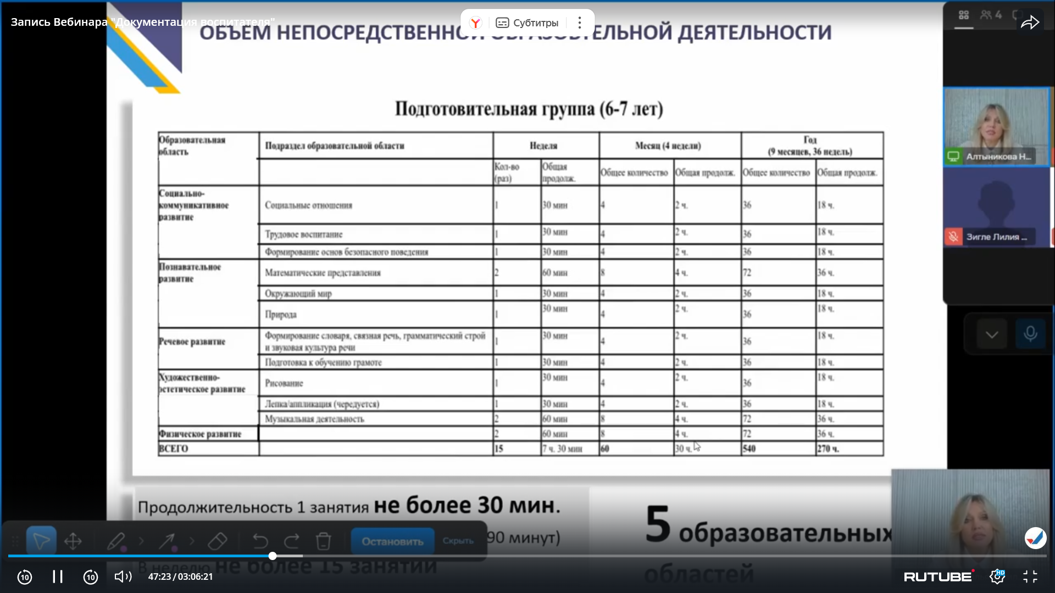

Воспитание развитие и обучение – единый процесс. В связи с этим, каждое занятие должно включать триединство задач обучения, развития и воспитания. Такие элементы содержания, которые учитывают это триединство. Задачи воспитания решаются в каждой теме. Воспитательный элемент содержания должен присутствовать в каждой теме. Экологическое воспитание должно быть включено в каждую тему, особенно при изучении природы.

Содержание образования — глобальное понятие, связанное с набором образовательных результатов, это знания, умения, навыки. Все то, что формируется в результате реализации ОП. Содержание обучения — это конкретный объём изучаемого материала, то, через что мы достигаем содержания образования. Содержание обучения выражается через разделы, темы и элементы содержания. Без конкретного содержания невозможно достичь качества. В ФОП содержание обучения выражено, как содержание ОД. Как описать элементы? Туда вписывают задачи, но важно сориентироваться на вопросе: «Что узнает ребенок?». Это и будет выступать элементом содержания. Где взять это содержание? Источником содержания является ФОП, метод рекомендации по реализации содержания по разделам и подразделам. Для педагога это: ОП ДО и метод рек, и также учебно - метод литература, которой пользуются педагоги традиционно.

Единой формы плана на федеральном уровне нет, но есть рекомендации Минпросвещения. План может выглядеть по-разному, главное — целесообразность и эффективность.

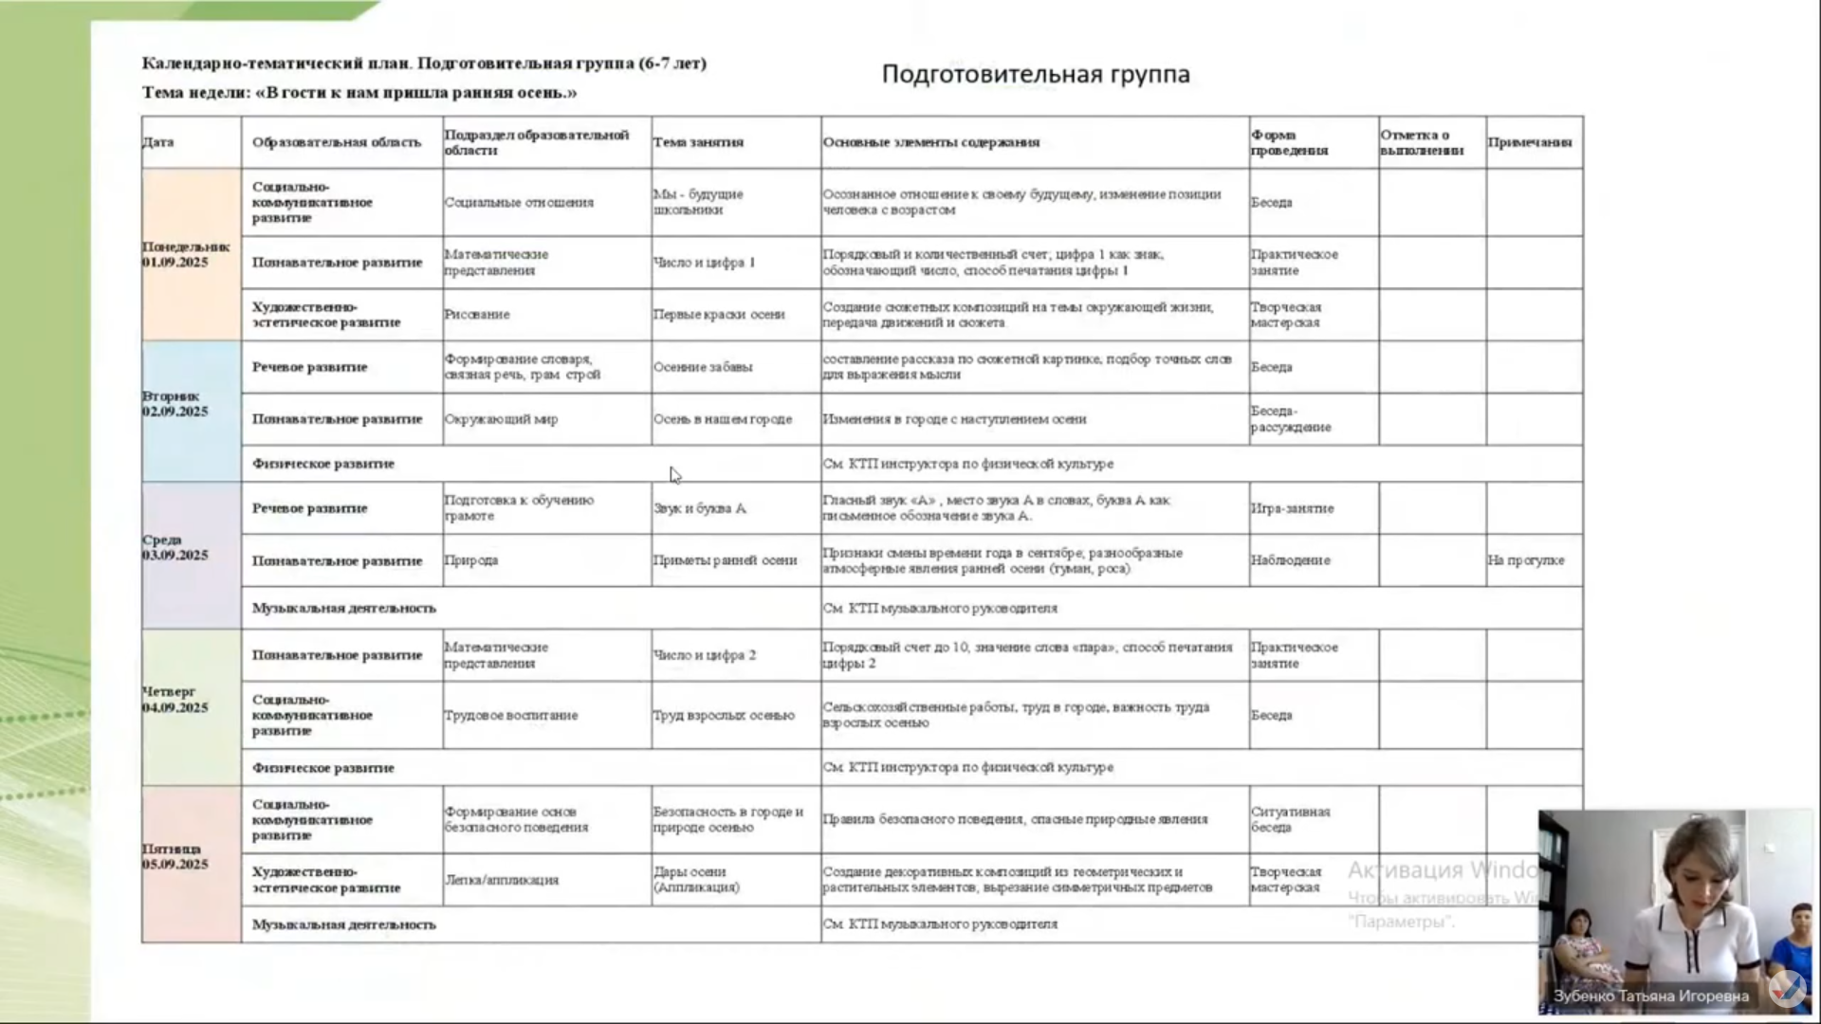

Снижение бюрократической нагрузки на воспитателя – важная задача, решение которой позволит повысить качество дошкольного образования, улучшить условия труда педагогов и создать благоприятную атмосферу для развития детей. Необходимо разработать комплекс мер, направленных на оптимизацию документооборота, внедрение информационных технологий и перераспределение обязанностей. Только в этом случае воспитатели смогут в полной мере реализовать свой профессиональный потенциал и посвятить больше времени работе с детьми.

Реализация предложенных мер требует системного подхода и активного участия как руководства ДОО, так и органов управления образованием. В конечном итоге, снижение бюрократической нагрузки на воспитателя ДОО является инвестицией в будущее поколения. Освободив педагогов от излишней бумажной работы, мы даем им возможность сосредоточиться на главном – развитии и воспитании детей, что, безусловно, положительно скажется на качестве дошкольного образования и будущем нашей страны.

Внедрение информационных технологий должно сопровождаться обучением педагогов работе с новыми системами и программами. Необходимо обеспечить доступность и удобство использования электронных ресурсов, чтобы они действительно облегчали, а не усложняли работу воспитателей. Важно также обеспечить техническую поддержку и своевременное обновление программного обеспечения.

т

Перераспределение обязанностей требует четкого определения функций и зон ответственности каждого сотрудника ДОО. Необходимо разработать должностные инструкции, которые учитывают новые обязанности и исключают дублирование функций. Важно также обеспечить адекватную оплату труда сотрудников, взявших на себя дополнительные обязанности.

Повышение квалификации педагогов в области работы с документацией и информационными технологиями является важным условием успешной реализации мер по снижению бюрократической нагрузки. Необходимо проводить регулярные семинары, тренинги и мастер-классы, на которых воспитатели смогут ознакомиться с новыми требованиями, обменяться опытом и получить практические навыки.